105年機車用安全帽項次1-中文標示不符
編號 | 廠牌  規格  型號 | 圖樣 | 不符合情形
機車用安全帽-1 | 金永隆/  普通型露臉式/  PN-780 | 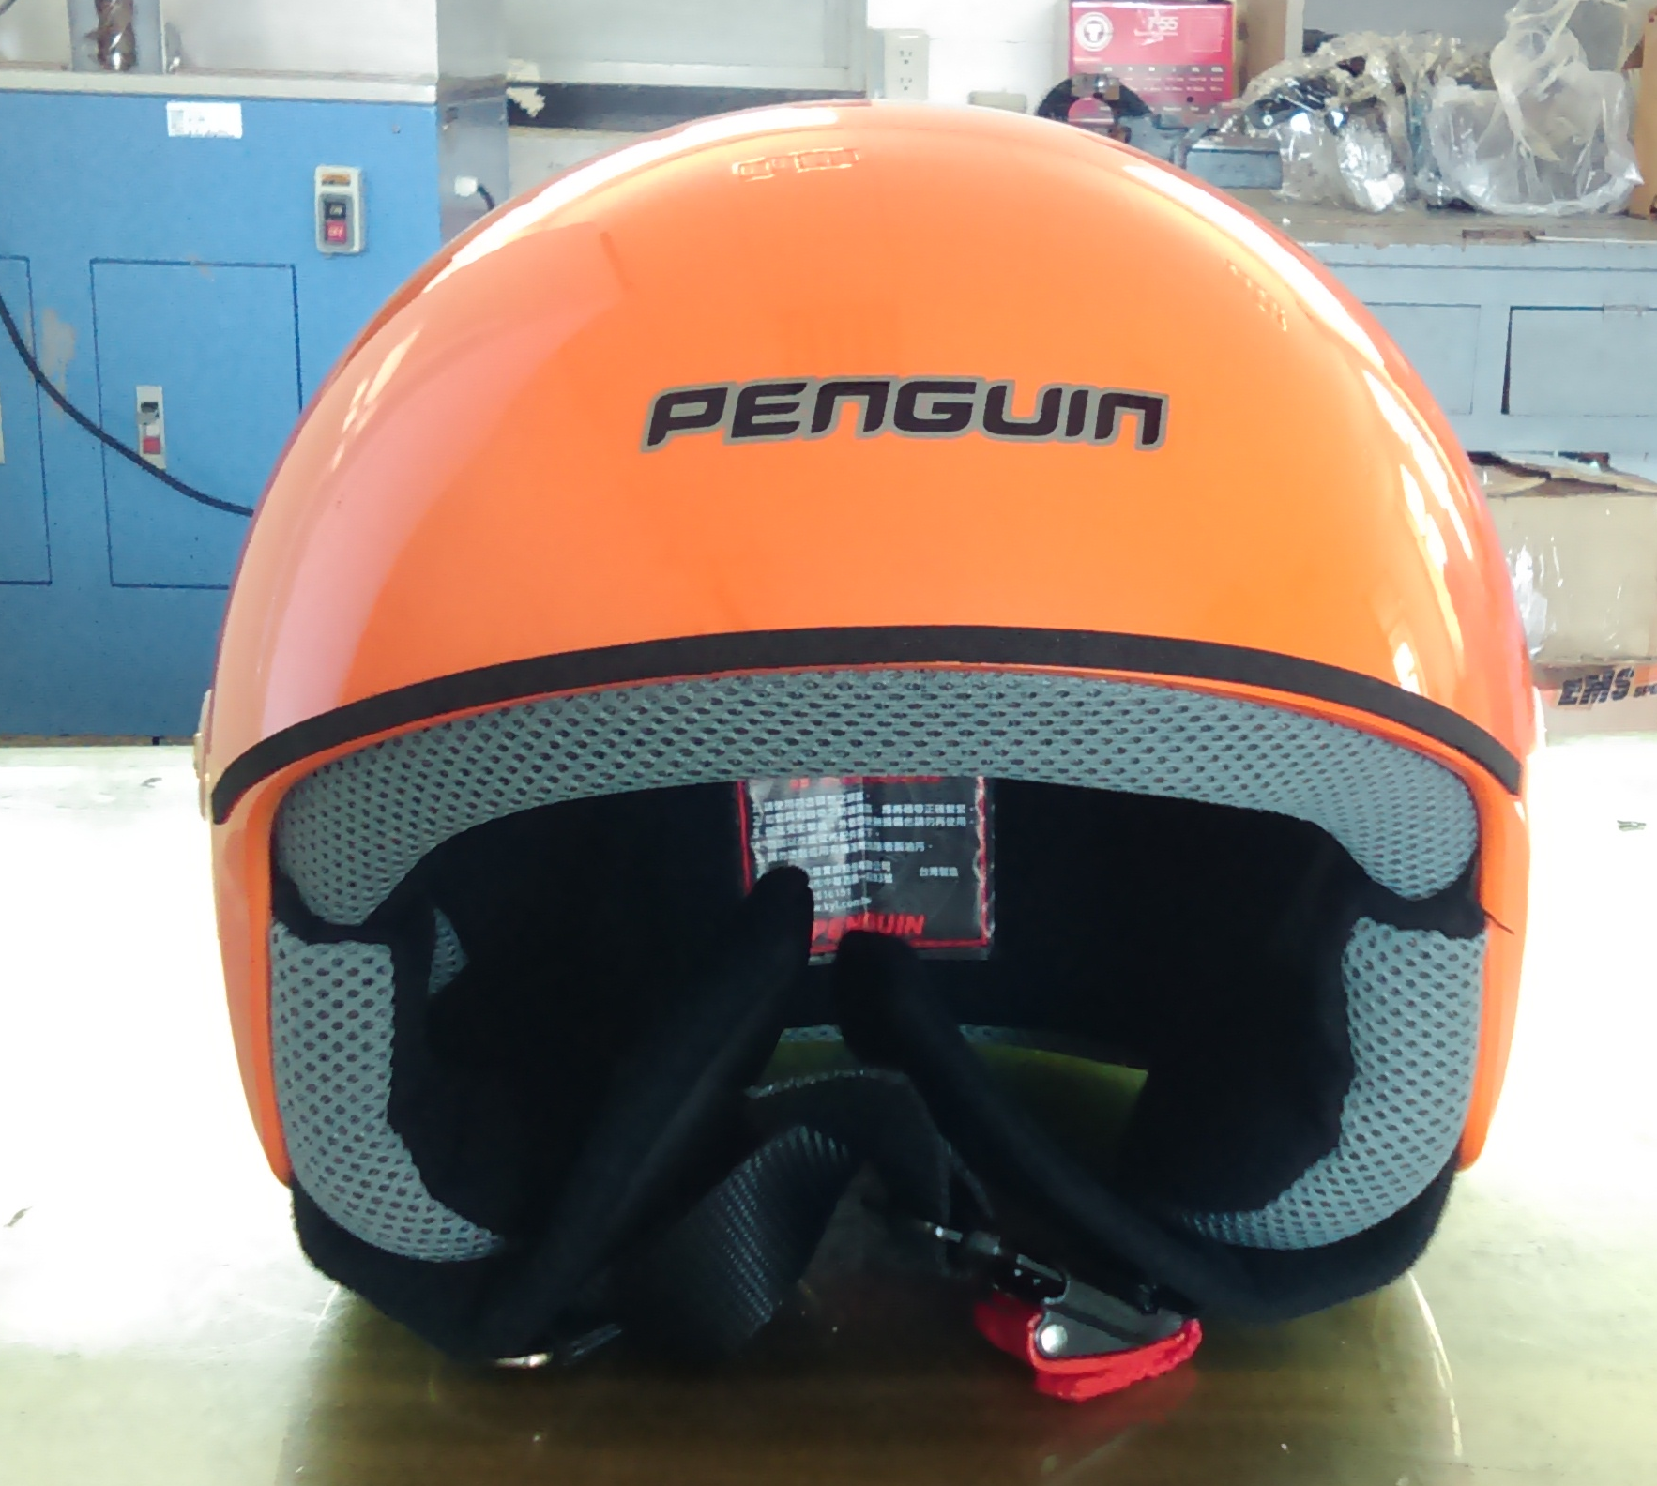 | 中文標示  未標示：  1.「製造年月」。  2.「防護頭盔之大小(尺度)(cm)」。  3.「質量」。

